2024--2025学年七年级第一学期期中检测联考卷
【数学】
一、选择题：（本大题共10小题，每小题3分，共30分）
1．1/2的倒数是( ▲ )
A．-1/2 B．2 C．－2 D．1/2
2. 较小的数减去较大的数，所得的差一定是（ ▲ ）
A．正数 B．负数 C．0 D．不能确定正负
3．地球上的海洋面积约为361000000km²，用科学记数法可表示为( ▲ )
A．361×10⁶ km² B．36.1×10⁷ km²
C．0.361×10⁹km² D．3.61×10⁸ km²
4．下列说法中，正确的是 ( ▲ )
A．平方是本身的数是0 B．立方是本身的数是0、1
C．绝对值是本身的数是正数 D．倒数是本身的数是±1
5．在式子x＋y，0，－a，－3x²y，$n^{2}$，中，单项式的个数为（ ▲ ）
A．3 B．4 C．5 D．6
6. 下列计算中，错误的是（ ▲ ）
A．8x²＋3y²＝11x²y² B．4x²－9x²＝－5x²
C．5a²b－5ba²＝0 D．3m－(－2m)＝5m
7．下列说法正确的是（ ▲ ）
①最大的负整数是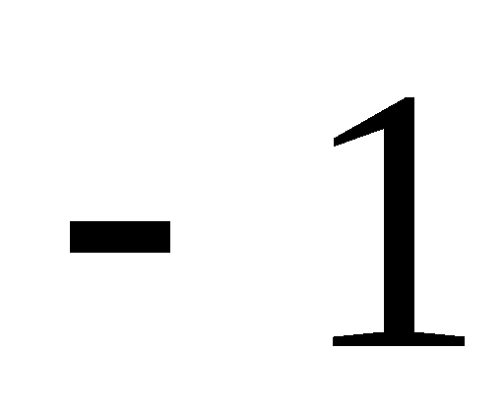；②数轴上表示数4和-4的点到原点的距离相等；③当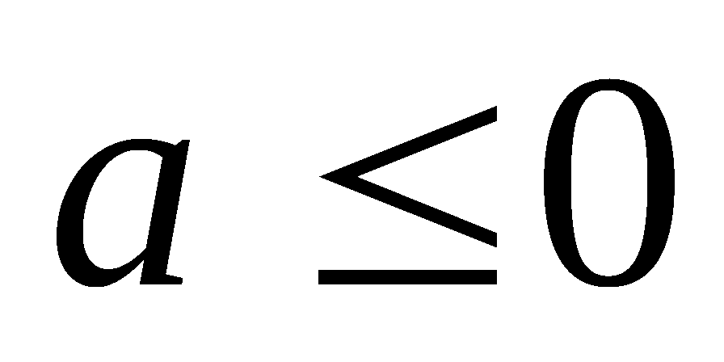时，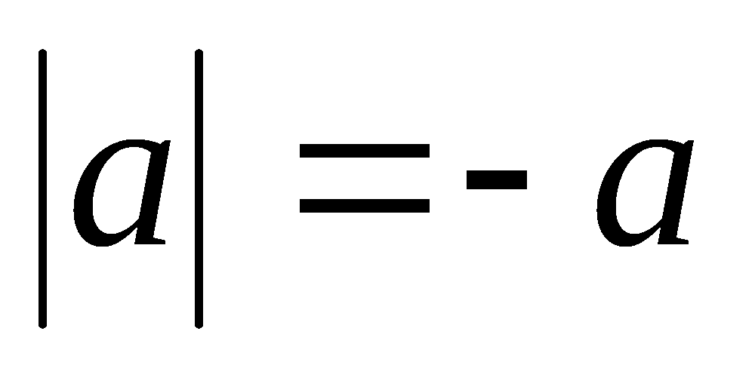成立；④的倒数是；⑤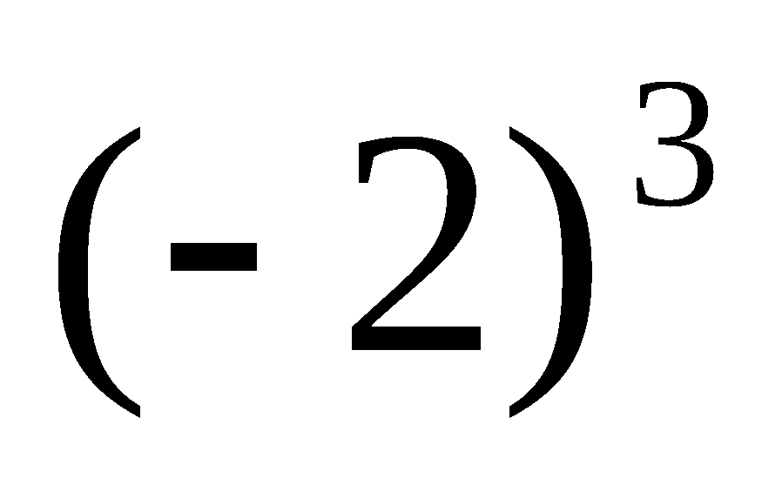和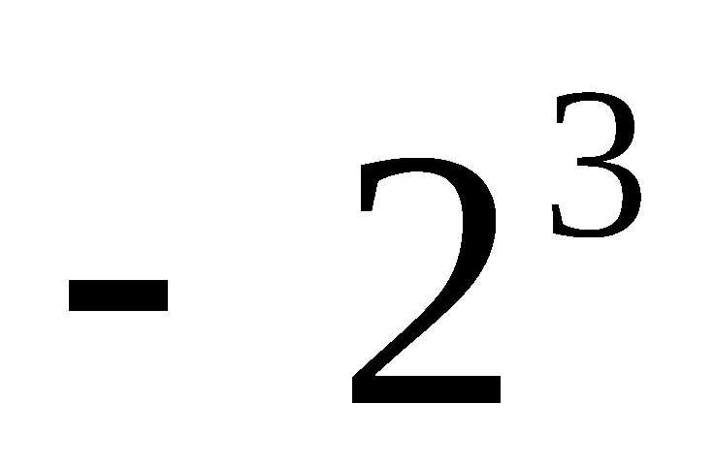相等。
A、2个 B、3个 C、4个 D、5个
8.多项式$\frac{1}{2}x^{\left|m\right|}−(m−4)x+7$是关于$x$的四次三项式，则$m$的值是（ ▲ ）
A．4 B．$−2$ C．$−4$ D．$4$或$−4$
9．如图1，将一个边长为a的正方形纸片剪去两个小矩形，得到一个“”的图案，如图2所示，再将剪下的两个小矩形拼成一个新的矩形，如图3所示，则新矩形的周长可表示为（ ▲ ）
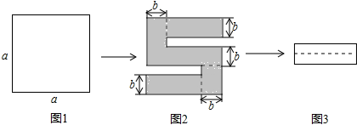

A．2a-3b B．4a-8b C．2a-4b D．4a-10b
10.如果多项式不含项,则的值为 （ ▲ ）
Ａ. 0 Ｂ. 7 Ｃ. 1 Ｄ.不能确定

二、填空题（本大题共10小题，每小题3分，共30分）
11. 在-22/7，0，$−0\text{.}\text{010010001}…,π$四个数中，有理数有 ▲ 个
12．-2xy²的次数为 ▲ ．
13．一台电脑原价a元，现降价20%，则现售价为 ▲ 元．
14．比较大小：-2/3 ▲ -3/4.（填“＞”“＜”“=”）
15．如图所示是计算机某计算程序，若开始输入$(−\frac{1}{3})×3÷3×(−\frac{1}{9})$，则最后输出的结果是 ▲ ．
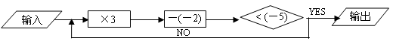

16．已知，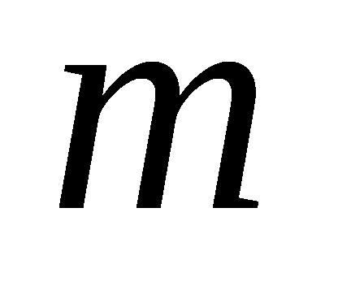、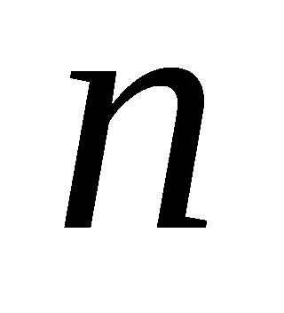互为相反数，则$n^{2}$=__▲____.
17．长方形的长为$\text{acm}$，宽为$\text{bcm}$，若长增加了2cm后，面积比原来增加了 ▲ ${\text{cm}}^{2}$
18．已知计算规则$\left|\begin{matrix}\begin{aligned}a \\ c\end{aligned} & \begin{aligned}b \\ d\end{aligned}\end{matrix}\right|=\text{ad}−\text{bc}$，则$\left|\begin{matrix}\begin{aligned}1 \\ 3\end{aligned} & \begin{aligned}−2 \\ −1\end{aligned}\end{matrix}\right|=$___▲____.
19．已知：x－2y=－9，则代数式2x－4y－1的值为 ▲ ．
20. 若有理数在数轴上的位置如图所示，则化简：+－= ▲ ．

三、解答题（本大题共9大题，共70分）
21．计算（每题3分，共12分）
(1) (2)

(3) (4)

22．化简（每题3分，共12分）
(1)a²b－3ab²＋2ba²－b²a (2)2a－3b＋[(4a－(3b＋2a)]

(3)－3＋2（－x²＋4x)－4（－1＋3x²) (4)2x－3[3x－(2y－x)]＋2y

23. 化简并求值（每题5分，共10分）
(1)，其中，．

(2)已知，，求代数式的值.

24．（本题4分）李明同学买了50元的乘车月票卡，他是一个有心人，他把每次乘车的次数用m表示，卡上的余额用n表示，用右边的表格记录了每次乘车后的余额．

(1)请计算第五次乘车后卡上的余额；

(2)请你写出用李明乘车的次数m表示余额n的公式；

(3)利用上述公式，帮李明算一算乘了13次车还剩多少元?

25．（本题6分）某服装厂生产一种西装和领带，西装每套定价200元，领带每条定价40元．厂方在开展促销活动期间，向客户提供两种优惠方案：①西装和领带都按定价的90%付款：②买一套西装送一条领带．现某客户要到该服装厂购买x套西装（x≥1），领带条数是西装套数的4倍多5．
(1)若该客户按方案①购买，需付款 元；（用含x的代数式表示）
若该客户按方案②购买，需付款 元．（用含x的代数式表示）

(2)若x＝10，通过计算说明此时按哪种方案购买较为合算？

26.（本题6分）足球比赛中，根据场上攻守形势，守门员会在门前来回跑动，如果以球门线为基准，向前跑记作正数，返回则记作负数，一段时间内，某守门员的跑动情况记录如下(单位：m)：+10，－2，+5，－6，+12，－9，+4，－14．(假定开始计时时，守门员正好在球门线上)．
(1)守门员最后是否回到球门线上?

(2)守门员离开球门线的最远距离达多少米?

(3)如果守门员离开球门线的距离超过10m (不包括10 m)，则对方球员挑射极可能造成破门．问：在这一时段内，对方球员有几次挑射破门的机会? 简述理由．

27. （本题6分）小强在计算一个整式减去-3ab+5bc-1时，因为粗心，把减去误作加上，得结果为ab-3bc+6，试问：
（1）这是一个怎样的整式？

（2）原题的正确结果应是多少？

28. (本题6分) 已知：A=ax² + x－1，B=3x²－2x + 1(a为常数)
(1) 若A与B的和中不含x ²项，求a的值；

(2) 在(1)的条件下化简：B－2A．

29. （本题8分）如图，半径为1个单位的圆片上有一点Q与数轴上的原点重合(提示:本题中$π$取值为3.14)
Q

（1）把圆片沿数轴向左滚动1周，点Q到达数轴上点A的位置，点A表示的数是_________；

（2）圆片在数轴上向右滚动的周数记为正数，圆片在数轴上向左滚动的周数记为负数，依次运动情况记录如下：+2, -1, -5, +4, +3, -2

①第几次滚动后,Q点距离原点最近？第几次滚动后,Q点距离原点最远？

②当圆片结束运动时，Q点运动的路程共有多少?此时点Q所表示的数是多少?

2024--2025学年七年级第一学期期中检测联考卷
【数学】
一、选择题：（本大题共10小题，每小题3分，共30分）
1．1/2的倒数是( B )
A．-1/2 B．2 C．－2 D．1/2
2. 较小的数减去较大的数，所得的差一定是( B )
A．正数 B．负数 C．0 D．不能确定正负
3．地球上的海洋面积约为361000000km²，用科学记数法可表示为( D )
A．361×10⁶ km² B．36.1×10⁷ km²
C．0.361×10⁹km² D．3.61×10⁸ km²
4．下列说法中，正确的是 ( D )
A．平方是本身的数是0 B．立方是本身的数是0、1
C．绝对值是本身的数是正数 D．倒数是本身的数是±1
5．在式子x＋y，0，－a，－3x²y，$n^{2}$，中，单项式的个数为( A )
A．3 B．4 C．5 D．6
6. 下列计算中，错误的是( A )
A．8x²＋3y²＝11x²y² B．4x²－9x²＝－5x²
C．5a²b－5ba²＝0 D．3m－(－2m)＝5m
7．下列说法正确的是( C )
①最大的负整数是；②数轴上表示数4和-4的点到原点的距离相等；③当时，成立；④的倒数是；⑤和相等。
A、2个 B、3个 C、4个 D、5个
8.多项式$\frac{1}{2}x^{\left|m\right|}−(m−4)x+7$是关于$x$的四次三项式，则$m$的值是( C )
A．4 B．$−2$ C．$−4$ D．$4$或$−4$
9．如图1，将一个边长为a的正方形纸片剪去两个小矩形，得到一个“”的图案，如图2所示，再将剪下的两个小矩形拼成一个新的矩形，如图3所示，则新矩形的周长可表示为( B )

A．2a-3b B．4a-8b C．2a-4b D．4a-10b
10.如果多项式不含项,则的值为 ( B )
Ａ. 0 Ｂ. 7 Ｃ. 1 Ｄ.不能确定

二、填空题（本大题共10小题，每小题3分，共30分）
11. 在-22/7，0，$−0\text{.}\text{010010001}…,π$四个数中，有理数有 2 个
12．-2xy²的次数为 3 ．
13．一台电脑原价a元，现降价20%，则现售价为 0.8a 元．
14．比较大小：-2/3 ＞ -3/4.（填“＞”“＜”“=”）
15．如图所示是计算机某计算程序，若开始输入$(−\frac{1}{3})×3÷3×(−\frac{1}{9})$，则最后输出的结果是 -10 ．

16．已知，、互为相反数，则$n^{2}$= 3 .
17．长方形的长为$\text{acm}$，宽为$\text{bcm}$，若长增加了2cm后，面积比原来增加了 2b ${\text{cm}}^{2}$
18．已知计算规则$\left|\begin{matrix}\begin{aligned}a \\ c\end{aligned} & \begin{aligned}b \\ d\end{aligned}\end{matrix}\right|=\text{ad}−\text{bc}$，则$\left|\begin{matrix}\begin{aligned}1 \\ 3\end{aligned} & \begin{aligned}−2 \\ −1\end{aligned}\end{matrix}\right|=$ 5 .
19．已知：x－2y=－9，则代数式2x－4y－1的值为 -19 ．
20. 若有理数在数轴上的位置如图所示，则化简：+－= 0 ．

三、解答题（本大题共9大题，共70分）
21．计算（每题3分，共12分）
(1) (2)
原式=-4 原式=-0.5
(3) (4)
原式=50 原式=-13

22．化简（每题3分，共12分）
(1)a²b－3ab²＋2ba²－b²a (2)2a－3b＋[(4a－(3b＋2a)]
原式=3a²b－4 ab² 原式=4a-6b
(3)－3＋2（－x²＋4x)－4（－1＋3x²) (4)2x－3[3x－(2y－x)]＋2y
原式=-14 x²＋8x+1 原式=-10x+8y

23. 化简并求值（每题5分，共10分）
(1)，其中，．
原式=-5xy²-2x²y=-9

(2)已知，，求代数式的值.
原式=3a+3b-ab=14

24．（本题4分）李明同学买了50元的乘车月票卡，他是一个有心人，他把每次乘车的次数用m表示，卡上的余额用n表示，用右边的表格记录了每次乘车后的余额．

(1)请计算第五次乘车后卡上的余额；46元
(2)请你写出用李明乘车的次数m表示余额n的公式；n=50-0.8m
(3)利用上述公式，帮李明算一算乘了13次车还剩多少元?39.6

25．（本题6分）某服装厂生产一种西装和领带，西装每套定价200元，领带每条定价40元．厂方在开展促销活动期间，向客户提供两种优惠方案：①西装和领带都按定价的90%付款：②买一套西装送一条领带．现某客户要到该服装厂购买x套西装（x≥1），领带条数是西装套数的4倍多5．
(1)若该客户按方案①购买，需付款 （324x+180） 元；（用含x的代数式表示）
若该客户按方案②购买，需付款 （320x+200） 元．（用含x的代数式表示）
(2)若x＝10，通过计算说明此时按哪种方案购买较为合算？方案②
26.（本题6分）足球比赛中，根据场上攻守形势，守门员会在门前来回跑动，如果以球门线为基准，向前跑记作正数，返回则记作负数，一段时间内，某守门员的跑动情况记录如下(单位：m)：+10，－2，+5，－6，+12，－9，+4，－14．(假定开始计时时，守门员正好在球门线上)．
(1)守门员最后是否回到球门线上?
（+10）+（-2）+（+5）+（-6）+（+12）+（-9）+（+4）+（-14）=0 ,能回到球门线上；
(2)守门员离开球门线的最远距离达多少米?
守门员离开球门线的最远距离达19米
(3)如果守门员离开球门线的距离超过10m (不包括10 m)，则对方球员挑射极可能造成破门．问：在这一时段内，对方球员有几次挑射破门的机会? 简述理由．
在这一时段内,对方球员有3次挑射破门的机会

27. （本题6分）小强在计算一个整式减去-3ab+5bc-1时，因为粗心，把减去误作加上，得结果为ab-3bc+6，试问：
（1）这是一个怎样的整式？4ab-8bc+7
（2）原题的正确结果应是多少？7ab-13bc+8

28. (本题6分) 已知：A=ax² + x－1，B=3x²－2x + 1(a为常数)
(1) 若A与B的和中不含x ²项，求a的值；a=-3
(2) 在(1)的条件下化简：B－2A．B－2A．9x²-4x+3

29. （本题8分）如图，半径为1个单位的圆片上有一点Q与数轴上的原点重合(提示:本题中$π$取值为3.14)
Q

（1）把圆片沿数轴向左滚动1周，点Q到达数轴上点A的位置，点A表示的数是 -2π；
（2）圆片在数轴上向右滚动的周数记为正数，圆片在数轴上向左滚动的周数记为负数，依次运动情况记录如下：+2, -1, -5, +4, +3, -2
①第几次滚动后,Q点距离原点最近？第几次滚动后,Q点距离原点最远？
第4次滚动后Q点离原点最近，第3次滚动后，Q点离原点最远；
②当圆片结束运动时，Q点运动的路程共有多少?此时点Q所表示的数是多少?
|﹢2|+|-1|+|-5|+|+4|+|+3|+|-2|=17，
Q点运动的路程共有：17×2π×1=34π；
（+2）+（-1）+（-5）+（+4 ）+（+3 ）+（-2）=1，
1×2π=2π，此时点Q所表示的数是2π．

